**ЗВІТ**

про виконання лабораторної роботи 2

«**Реалізація типових алгоритмів**»  
з дисципліни  
«Методика розв'язування олімпіадних задач» студента(ки) групи ІН-2327Б  
Чухрая Олександра Васильовича

**Умова завдання:**

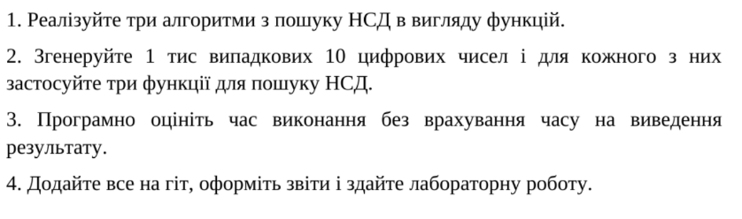

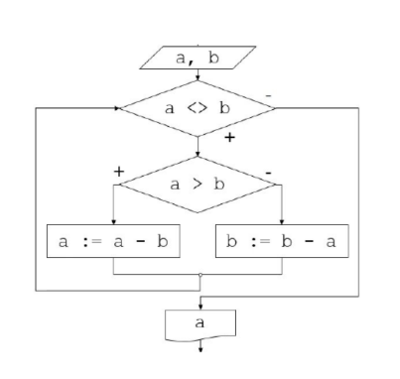

**Виконання:**

using System;

using System.Diagnostics;

class Program

{

static long GCD_Euclidean(long a, long b)

{

if (b == 0)

return a;

return GCD_Euclidean(b, a % b);

}

static long GCD_Iterative(long a, long b)

{

while (b != 0)

{

long temp = b;

b = a % b;

a = temp;

}

return a;

}

static long GCD_Stein(long a, long b)

{

if (a == 0) return b;

if (b == 0) return a;

int shift;

for (shift = 0; ((a | b) & 1) == 0; ++shift)

{

a >>= 1;

b >>= 1;

}

while ((a & 1) == 0)

a >>= 1;

do

{

while ((b & 1) == 0)

b >>= 1;

if (a > b)

{

long temp = a;

a = b;

b = temp;

}

b -= a;

} while (b != 0);

return a << shift;

}

static void Main()

{

Random rand = new Random();

const int count = 1000;

long[] numbers1 = new long[count];

long[] numbers2 = new long[count];

for (int i = 0; i < count; i++)

{

numbers1[i] = ((long)rand.Next(int.MaxValue / 2, int.MaxValue)) * rand.Next(1, 10);

numbers2[i] = ((long)rand.Next(int.MaxValue / 2, int.MaxValue)) * rand.Next(1, 10);

}

Stopwatch sw = new Stopwatch();

sw.Start();

long sum1 = 0;

for (int i = 0; i < count; i++)

sum1 += GCD_Euclidean(numbers1[i], numbers2[i]);

sw.Stop();

Console.WriteLine($"Euclidean (Recursive): {sw.ElapsedMilliseconds} ms, Ticks: {sw.ElapsedTicks}, Sum: {sum1}");

sw.Restart();

long sum2 = 0;

for (int i = 0; i < count; i++)

sum2 += GCD_Iterative(numbers1[i], numbers2[i]);

sw.Stop();

Console.WriteLine($"Euclidean (Iterative): {sw.ElapsedMilliseconds} ms, Ticks: {sw.ElapsedTicks}, Sum: {sum2}");

sw.Restart();

long sum3 = 0;

for (int i = 0; i < count; i++)

sum3 += GCD_Stein(numbers1[i], numbers2[i]);

sw.Stop();

Console.WriteLine($"Stein (Binary GCD): {sw.ElapsedMilliseconds} ms, Ticks: {sw.ElapsedTicks}, Sum: {sum3}");

Console.WriteLine("Press any key to exit...");

Console.ReadKey();

}

}

Результат:

